30.04.20r.
Witam wszystkich w ostatni dzień kwietnia.
- Dzisiaj poznacie Koronawirusa i dowiecie się, dlaczego nie możecie chodzić do przedszkola. Proponuję obejrzeć bajkę.
https://www.youtube.com/watch?v=vgOjaF_ZZgg

- Obejrzeliście film uważnie? To wiecie jak należy się zachować i o czym pamiętać aby nie zarazić siebie i innych. Rodzic zadaje pytania, a dziecko odpowiada.
- Posłuchajcie czytanych przez Rodzica wierszyków i pokolorujcie obrazki, o czym należy pamiętać.

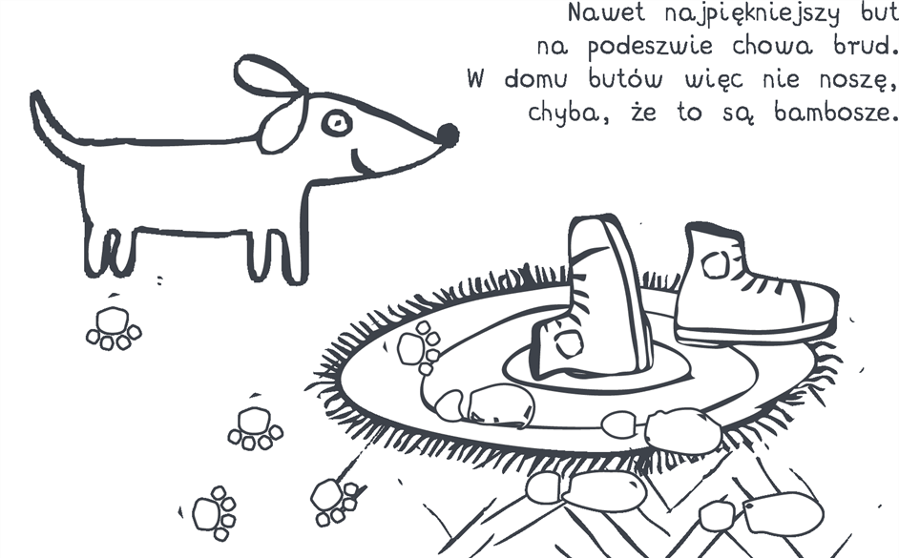

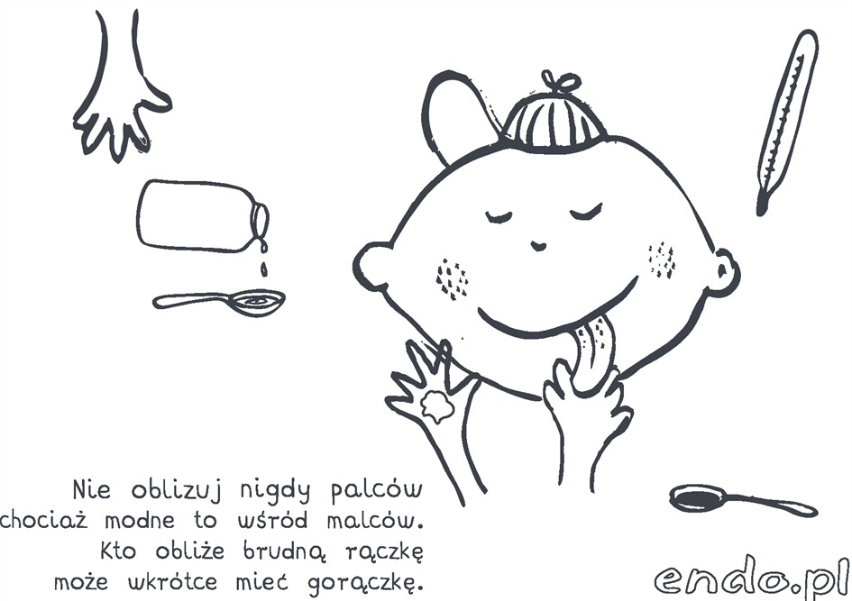

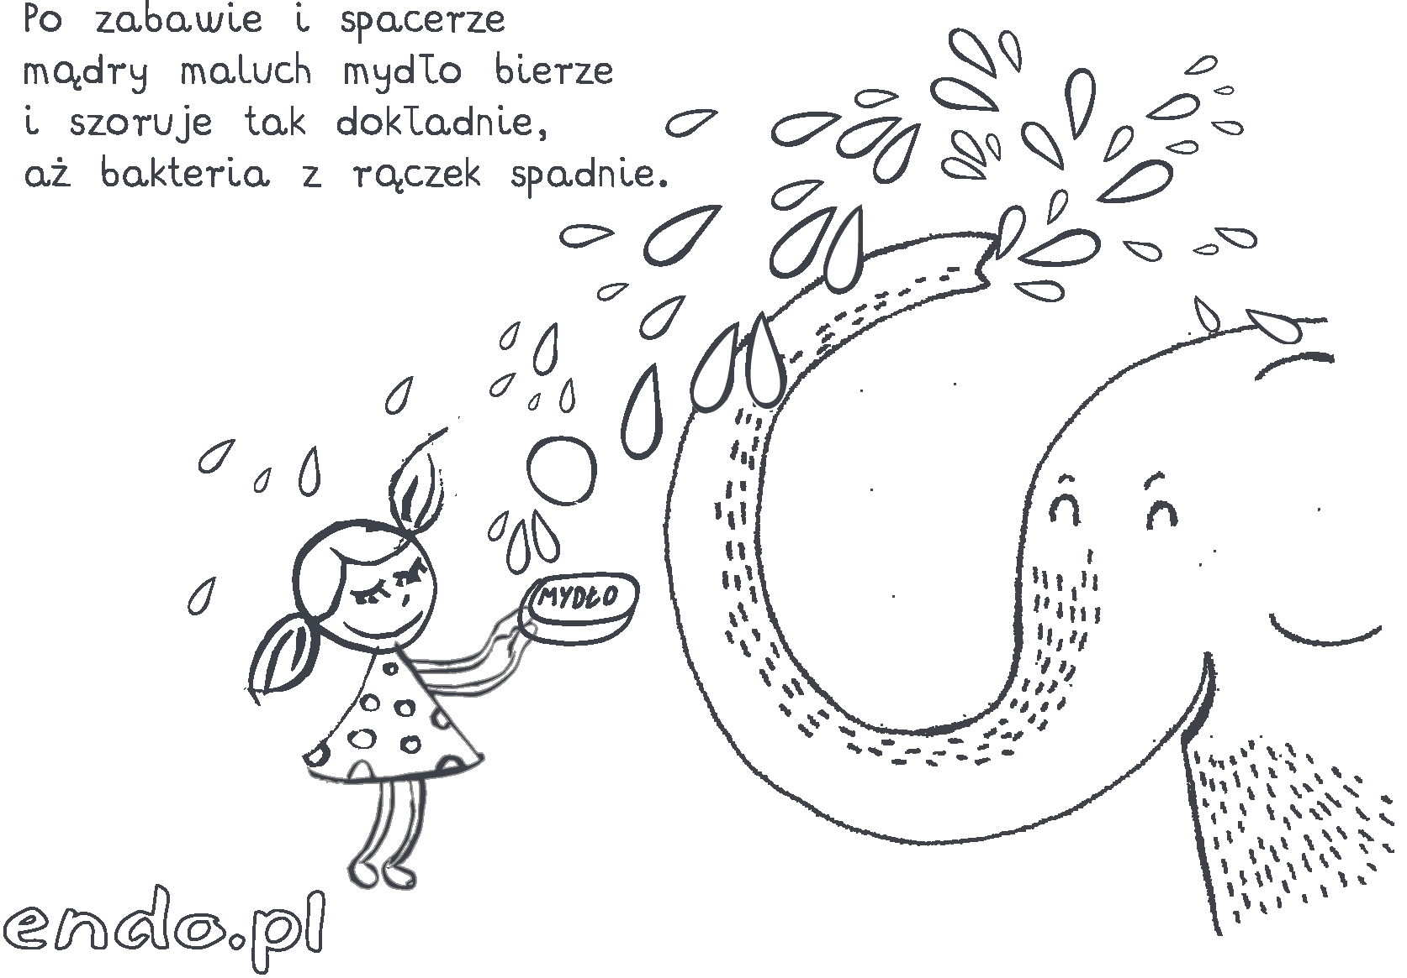
- Pamiętacie o dokładnym myciu rąk, pokazywałam wam to również i ćwiczyliśmy w przedszkolu. Nauczcie się piosenki, którą będziecie śpiewać podczas mycia rąk. Jak skończycie śpiewać to znaczy, że ręce są czyste Piosenka ma tytuł Przegoń wirusa. Poniżej zapisałam wam słowa.
https://www.youtube.com/watch?v=QT-2bnINDx4

Stuk puk, stuk puk- wirus jest u drzwi - puk, puk, puk, puk prędko otwórz mi.
- nie, nie, nie, nie, nie otworzę ci, ty wirusie jesteś bardzo zły
Ref. Lecz tak czasami zdarzyć się może, że przyjdzie wirus o pełnej porze.
Ty go nie widzisz, więc ręce myj. Tym go przestraszysz, ucieknie w mig.

Tup, tup, tup, wirus skrada się - tak, tak, tak, tak - wpuść do siebie mnie.
Nie, nie , nie, nie chcę chorym być ty wirusie jesteś bardzo zły
Ref. Lecz tak czasami zdarzyć się może, że przyjdzie wirus o pełnej porze.
Ty go nie widzisz, więc ręce myj. Tym go przestraszysz, ucieknie w mig.
- Dla dzieci, które lubią słuchania opowiadań polecam bajki:

Staś i Jadzia Pętelka zostają w domu. Barbary Supeł https://www.zielonasowa.pl/files/filemanager/Stas-i-Jadzia-Petelka-zostaja-w-domu.pdf

Bajka o złym Królu Wirusie i dobrej Kwarantannie Doroty Bródki

- Tak wygląda Koronawirus, pamiętacie z bajki na początku? Pomalujcie obrazek farbami, dorysujcie jeszcze inne wirusy chorobowe występujące w bajce.
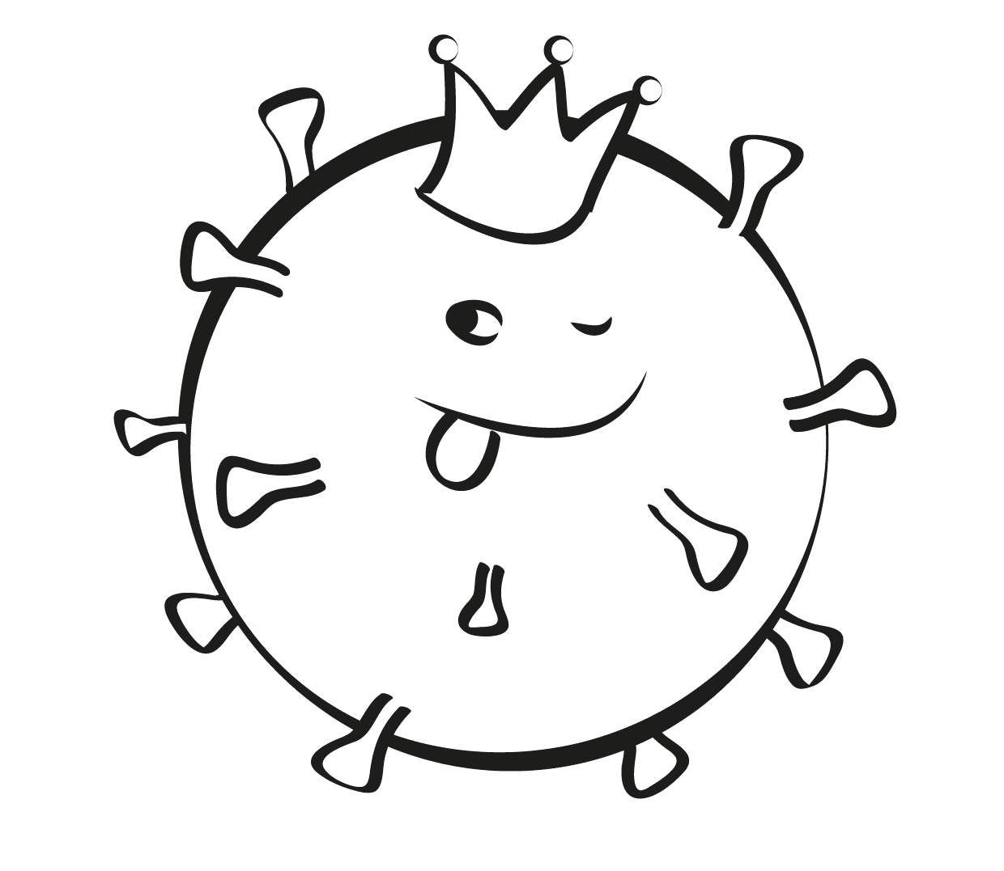

- 4 latki wykonają karty 39 i 40.
Utrwalenie nazw kwiatów, kolorów oraz części rośliny na przykładzie tulipana.

- Jutro 1 maja Święto Pracy – dzień wolny, w sobotę 2 maja – Dzień Flagi Polski, a w niedzielę 3 maja - Święto Konstytucji 3 Maja. Porozmawiajcie z Rodzicami na temat tych świąt państwowych. Wykonajcie małą flagę, którą udekorujecie swoje okno.
Instrukcja wykonania flagi:
Zegnij białą kartkę na połowę poziomo. Jedną część / tą na dole / pomaluj czerwoną farbą lub wyklej kawałkami czerwonego papieru, gdy wyschnie to samo zrób z drugiej strony. Z jednej strony posmaruj klejem wąski pasek flagi i połóż na nim patyczek do szaszłyków. Następnie nawiń na patyczek posmarowaną klejem flagę. Teraz możesz ozdobić flagą okno na majowe święta.
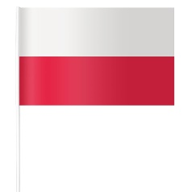 Miłego wypoczynku!

